Dubánkův druhý školní rok
30. týdenní plán

od 8. dubna do 12. dubna 2024

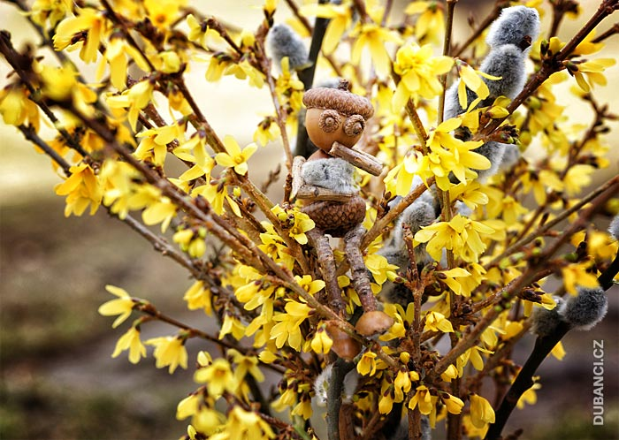
„ Kdo sází stromy, má druhé raději než sebe.“
(staré anglické přísloví)

Milé děti.
Stromy jsou největší živé organismy na naší planetě a jeden z největších přírodních zdrojů. Čistí vzduch, snižují hluk, zlepšují kvalitu vody, brání rozrušování půdy, poskytují stavební materiál, vytvářejí stín a krásu naší krajiny. Zopakujeme si, co už o nich víme, připomeneme si, jak některé vypadají. Podíváme se, co se s nimi děje na jaře.
Poznáváme spojky, pomocí kterých spojujeme jednoduché věty do souvětí. Vstoupili jsme do prostředí násobilkových čtverců, abychom v nich uspěli, potřebujeme znalost násobilky.

Co si doma procvičíme?
pondělí | Zamysli se nad úvodním příslovím, pokus se ho třemi větami vysvětlit. Piš do sešitu.
úterý | M- vyřeš násobilkové čtverce
středa | AJ - list
čtvrtek | po plaveckém výcviku bez úkolu
pátek | výběr z úkolu, práce s textem – příběh  naučný text

Informace pro rodiče.
Prosíme o kontrolu penálů, chybí nám nůžky a lepidla.
Děti zapomínají čipy, komplikují tím odběr stravy, je třeba čipy nosit.
Vzdělávací akce Mladý energetik se uskuteční v úterý 9.4. – 2.A a ve středu 10.4. -2.B. Vzhledem k tomu, že program začíná už v 8 hodin, odpadají po oba dny dělené hodiny. Výuka začíná v 8:05 a končí ve 12 hodin.
Posíláme rozpis konzultací.

